Министерство образования Республики Беларусь

Учреждение образования

«Белорусский государственный университет информатики и радиоэлектроники»

филиал «Минский радиотехнический колледж»

Специальность «Электронные вычислительные средства»

Лабораторная работа №3

«Изучение аппаратных составляющих и оборудования ЛВС»

Выполнила учащаяся гр.8к3291 Марцинкевич А.О.

Проверил: Ашуркевич К.В.

Минск 2021

**1 Цель работы**

Ознакомиться с основными аппаратными средствами и оборудованием ЛВС. Изучить общие принципы построения вычислительных систем.

**2 Задание**

Рассмотреть следующие аппаратные средства и оборудование ЛВС:

- роутер;

- коммутатор;

- персональный компьютер;

-сервер;

-беспроводной роутер;

**3 Оснащение работы**

ЭВМ. Cisco packet tracert

**4. Ход работы**

В соответствии с задание, была собрана схема и реализовано подчключение к его компонентам.

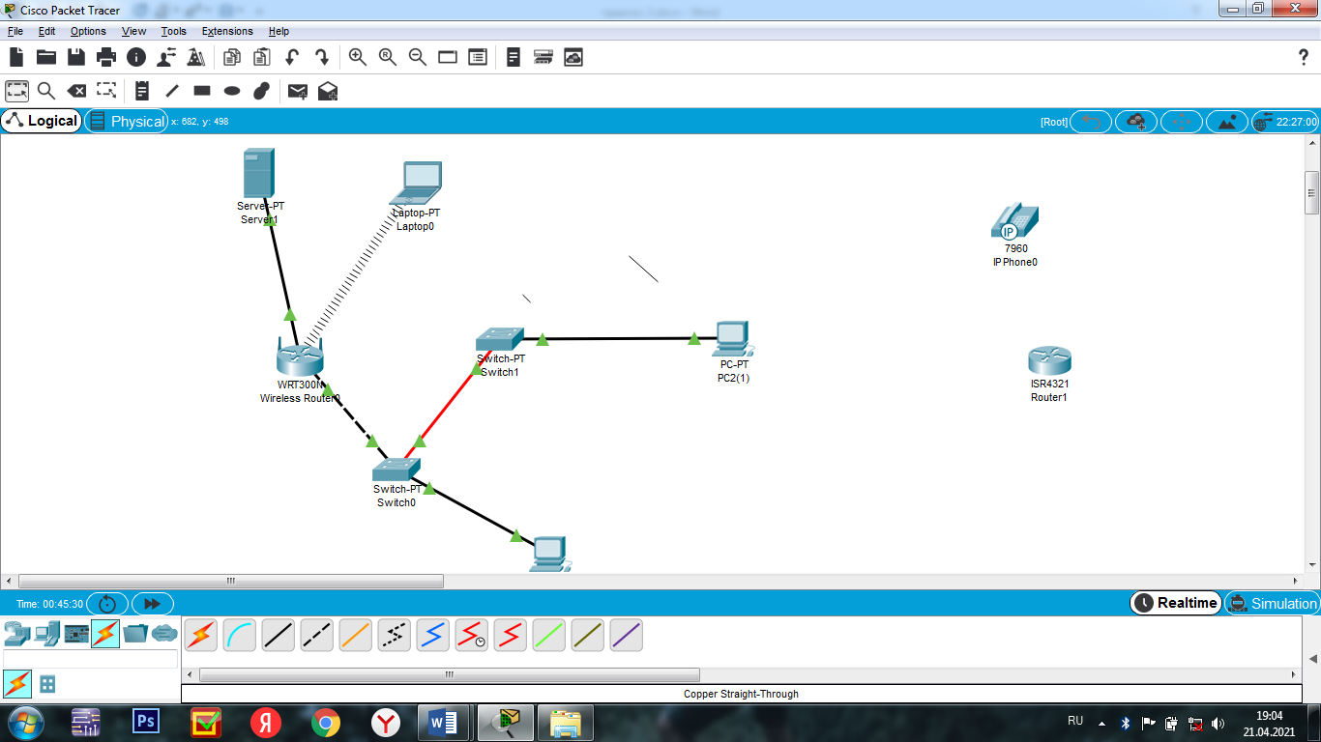

Согласно варианту 11 выполним задание.

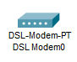

DSL-Modem это устройство, используемое для подключения компьютера или маршрутизатора к телефонной линии, которая предоставляет цифровую абонентскую линию услуги ce для подключения к Интернету , который часто называют широкополосным DSL.

Маршрутизатор DSL состоит из коробки с разъемом RJ11 для подключения к стандартной абонентской телефонной линии. Он имеет несколько разъемов RJ45 для кабелей Ethernet для подключения к компьютерам или принтерам, создавая локальную сеть. Обычно он также имеет разъем USB , который можно использовать для подключения к компьютерам через USB-кабель , чтобы обеспечить подключение к компьютерам без порта Ethernet. Беспроводной маршрутизатор DSL также имеет антенны, позволяющие ему действовать как точка беспроводного доступа , чтобы компьютеры могли подключаться к нему, образуя беспроводную сеть . Питание обычно подается шнуром от трансформатора настенной бородавки .

Обычно он имеет серию светодиодных индикаторов состояния, которые показывают состояние частей линии связи DSL:

Индикатор питания - указывает, что модем включен и на него подается питание.

Индикаторы Ethernet - обычно есть индикаторы над каждым разъемом Ethernet. Горящий (или иногда мигающий) индикатор указывает на то, что соединение Ethernet с этим компьютером или устройством работает.

Индикатор DSL - постоянный свет указывает, что модем установил связь с оборудованием на локальной телефонной станции (DSLAM ), чтобы канал DSL по телефонной линии работал. Более новые модемы, поддерживающие соединение ADSL2 +, будут иметь по одному индикатору для каждой линии.

Интернет-индикатор - постоянный индикатор указывает, что IP-адрес и протокол DHCP инициализированы и работают , поэтому система подключена к Интернету

Индикатор беспроводной связи - только в беспроводных модемах DSL, это указывает на то, что беспроводная сеть инициализирована и работает

Многие маршрутизаторы предоставляют внутреннюю веб-страницу для локальной сети для устройства конфигурация и отчеты о состоянии. Большинство маршрутизаторов DSL предназначены для установки заказчиком, для которого поставляется компакт-диск или DVD-диск с программой установки. Программа также может активировать услугу DSL. После включения маршрутизатора может потребоваться несколько минут для инициализации локальной сети и канала DSL, что обычно обозначается зеленым светом индикаторов состояния. Существуют также модемы PCI DSL, которые подключаются к свободному слоту карты PCI на компьютере.

**Контрольные вопросы**

1. Объясните назначение сетей передачи данных.

Сеть передачи данных - совокупность оконечных устройств (терминалов) связи, объединённых каналами передачи данных и коммутирующими устройствами (узлами сети), обеспечивающими обмен сообщениями между всеми оконечными устройствами.

2. Какие аппаратные средства входят в состав сети?

К аппаратным средствам относятся:

1) компьютеры;

2) сетевые адаптеры, адаптеры локальных радиосетей;

3) соединительные средства:

3.1) сетевые соединительные средства: коннекторы (разъемы), трансиверы, репитеры (повторители), пассивные концентраторы сигналов, активные концентраторы сигналов, коммутаторы (switch), мультиплексоры, мосты;

3.2) межсетевые соединительные средства: повторители, мосты, маршрутизаторы, шлюзы, модемы (условно);

4) передающая среда:

4.1) проводная передающая среда: коаксиальный кабель (тонкий, толстый), витая пара, волоконно-оптический кабель;

4.2) беспроводная передающая среда;

4.3) широкополосные сигналы;

4.4) инфракрасные лучи;

5) периферийное оборудование (принтеры, плоттеры, сканеры и т. д.).

3. Какие типы кабеля вы знаете?

-коаксиальный кабель

-витая пара

-оптическое волокно

4. Перечислите этапы монтажа разъема RJ45.

Процесс обжима сетевого кабеля коннектором RJ-45 следующий:

1. Освободите провода кабеля от обмотки
2. Отделите каждый провод и расположите их в одном из указанных выше порядке. Зачищать сами проводки не требуется!
3. Обязательно обрежьте проводки таким образом, чтобы они были одинаковой длины.
4. Возьмите коннектор фиксирующей защелкой вверх (к себе) и вставьте проводки в него в нужном порядке, например, слева направо от коричневого до бело-оранжевого. Обязательно! до самого упора.
5. Затем возьмите плоскую отвертку, с толщиной наконечника не более 1 мм и длинной не более 4 мм . Если размеры наконечника отвертки будут больше, то вы не сможете должным образом надавить на контакты из-за конструкции коннектора.
6. Поочередно отверткой надавите на контакты до упора так, чтобы ножевые выступы контакта полностью вошли в провод. Если все сделано верно, то не должно быть видно "впадины" между ножевыми выступами